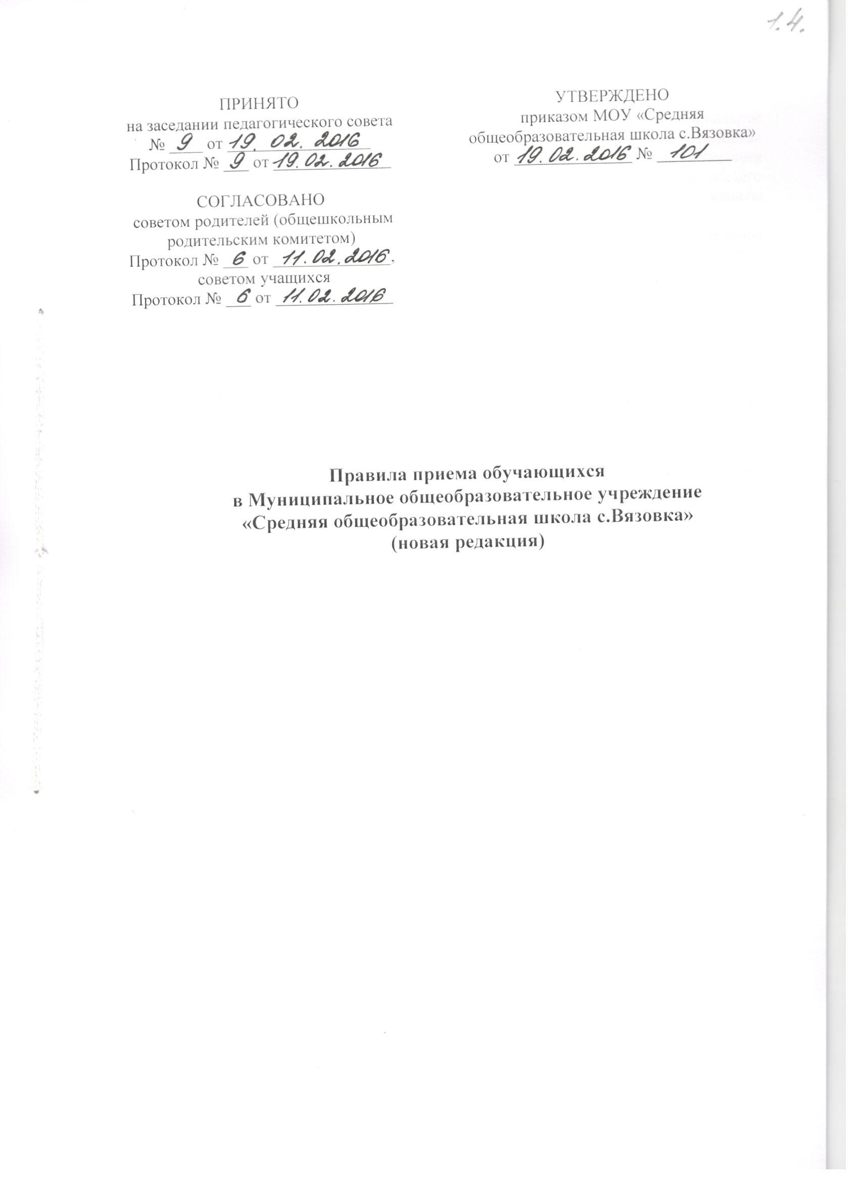

Правила приема обучающихся в Муниципальное общеобразовательное учреждение «Средняя общеобразовательная школа с.Вязовка»

1. Настоящие Правила приема обучающихся в Муниципальное общеобразовательное учреждение «Средняя общеобразовательная школа с.Вязовка» разработано в целях соблюдения конституционных прав граждан Российской Федерации на образование, исходя из принципов общедоступности и бесплатности общего образования, реализации государственной политики в области образования и защиты интересов ребенка.
2. Правила приема обучающихся в Муниципальное общеобразовательное учреждение «Средняя общеобразовательная школа с.Вязовка» (далее по тексту - Правила) разработаны на основании:
Конституции Российской Федерации;
Федерального закона от 29.12.2012 № 273 «Об образовании в Российской Федерации»;
Федерального закона от 06.10.2003 № 131-ФЗ «Об общих принципах организации местного самоуправления в Российской Федерации»;
Федерального закона от 24.07.1998 № 124-ФЗ «Об основных гарантиях прав ребенка в Российской Федерации»;
Федерального закона от 31.05.2002 № 62 ФЗ «О гражданстве Российской Федерации»;
Федерального закона от 25.07.2002 № 115-ФЗ «О правовом положении иностранных граждан в Российской Федерации»;
Федерального закона от 27.07.2006 № 152-ФЗ «О персональных данных»;
Указа Президента Российской Федерации от 13.04.2011 № 444 «О дополнительных мерах по обеспечению прав и защиты интересов несовершеннолетних граждан Российской Федерации»;
Приказа Министерства образования и науки Российской Федерации от 22.01.2014 № 32 «Об утверждении Порядка приема граждан на обучение по образовательным программам начального общего, основного общего и среднего общего образования»;
Постановления Главного государственного санитарного врача Российской Федерации от 29.12.2010 №189 «Об утверждении СанПиН 2.4.2.2821-10 «Санитарно-эпидемиологические требования к условиям и организации обучения в общеобразовательных учреждениях»;
Закона Саратовской области от 28.11.2013 № 215-ЗСО «Об образовании в Саратовской области»;
Постановления администрации Татищевского муниципального района Саратовской области от 31.07.2013 № 1373 «Об утверждении административного регламента предоставления муниципальной услуги «Предоставление общедоступного и бесплатного начального общего, основного общего, среднего (полного) общего образования по основным общеобразовательным программам муниципальными общеобразовательными учреждениями Татищевского муниципального района Саратовской области»
Устава Муниципального общеобразовательного учреждения «Средняя общеобразовательная школа с.Вязовка».
3. В приеме в Муниципальное общеобразовательное учреждение «Средняя общеобразовательная школа с. Вязовка» (далее по тексту – образовательное учреждение) может быть отказано только по причине отсутствия в ней свободных мест, за исключением случаев, предусмотренных законодательством Российской Федерации. В случае отсутствия мест в образовательном учреждении родители (законные представители) ребенка для решения вопроса о его устройстве в другую общеобразовательную организацию обращаются в администрацию Татищевского муниципального района Саратовской области.
4. В первый класс образовательного учреждения принимаются дети в возрасте шести лет и шести месяцев при отсутствии противопоказаний по состоянию здоровья, но не позже достижения ими возраста восьми лет. По заявлению родителей (законных представителей) администрация Татищевского муниципального района Саратовской области (далее по тексту – администрация района) вправе разрешить прием детей в общеобразовательное учреждение для обучения в более раннем или более позднем возрасте.
5. В образовательное учреждение для обучения по основным общеобразовательным программам обеспечивается прием в граждан, которые проживают на закрепленной администрацией района территории (далее по тексту - закрепленная территория), и имеющих право на получение общего образования (далее - закрепленные лица).
Для закрепленных лиц, не достигших четырнадцати лет или находящихся под опекой, местом жительства признается место жительства их законных представителей - родителей, усыновителей или опекунов. При раздельном проживании родителей место жительства закрепленных лиц устанавливается соглашением родителей, при отсутствии соглашения спор между родителями решается судом.
Регистрация по месту жительства (пребывания) закрепленных лиц, не достигших четырнадцати лет, осуществляется с выдачей свидетельства о регистрации по месту жительства (свидетельства по месту пребывания) или иного документа в соответствии с действующим законодательством.
6. Прием в образовательное учреждение осуществляется без вступительных испытаний (процедур отбора).
Организация индивидуального отбора для получения среднего общего образования для профильного обучения производится на основании законодательных актов субъекта Российской Федерации и локальных нормативных актов образовательного учреждения.
7. С целью ознакомления родителей (законных представителей) обучающихся с уставом учреждения, лицензией на осуществление образовательной деятельности, со свидетельством о государственной аккредитации учреждения, с образовательными программами и другими документами, регламентирующими организацию и осуществление образовательной деятельности, права и обязанности обучающихся, образовательное учреждение размещает копии указанных документов на информационном стенде и в сети Интернет на официальном сайте учреждения.
Образовательное учреждение не позднее 1 февраля текущего года размещает распорядительный акт органа местного самоуправления Татищевского муниципального района о закреплении образовательных организаций за конкретными территориями Татищевского муниципального района (далее - распорядительный акт о закрепленной территории).
8. С целью проведения организованного приема в первый класс закрепленных лиц образовательное учреждение не позднее 10 дней с момента издания распорядительного акта размещает на информационном стенде, на официальном сайте учреждения, в средствах массовой информации (в том числе электронных) информацию о количестве мест в первых классах; не позднее 1 июля - информацию о наличии свободных мест для приема детей, не проживающих на закрепленной территории.
9. Прием граждан в образовательное учреждение осуществляется по личному заявлению родителей (законных представителей) ребенка при предъявлении оригинала документа, удостоверяющего личность родителя (законного представителя), либо оригинала документа, удостоверяющего личность иностранного гражданина и лица без гражданства в Российской Федерации в соответствии со статьей 10 Федерального закона от 25.07.2002 № 115-ФЗ «О правовом положении иностранных граждан в Российской Федерации».
Образовательное учреждение может осуществлять прием указанного заявления в форме электронного документа с использованием информационно-телекоммуникационных сетей общего пользования.
В заявлении родителями (законными представителями) ребенка указываются следующие сведения:
а) фамилия, имя, отчество (последнее - при наличии) ребенка;
б) дата и место рождения ребенка;
в) фамилия, имя, отчество (последнее - при наличии) родителей (законных представителей) ребенка;
г) адрес места жительства ребенка, его родителей (законных представителей);
д) контактные телефоны родителей (законных представителей) ребенка.
Примерная форма заявления размещается на информационном стенде или на официальном сайте в сети "Интернет".
Для приема в образовательное учреждение:
родители (законные представители) детей, проживающих на закрепленной территории, для зачисления ребенка в первый класс дополнительно предъявляют оригинал свидетельства о рождении ребенка или документ, подтверждающий родство заявителя, свидетельство о регистрации ребенка по месту жительства или по месту пребывания на закрепленной территории или документ, содержащий сведения о регистрации ребенка по месту жительства или по месту пребывания на закрепленной территории;
родители (законные представители) детей, не проживающих на закрепленной территории, дополнительно предъявляют свидетельство о рождении ребенка.
Родители (законные представители) детей, являющихся иностранными гражданами или лицами без гражданства, дополнительно предъявляют документ, подтверждающий родство заявителя (или законность представления прав ребенка), и документ, подтверждающий право заявителя на пребывание в Российской Федерации.
Иностранные граждане и лица без гражданства все документы представляют на русском языке или вместе с заверенным в установленном порядке переводом на русский язык.
Копии предъявляемых при приеме документов хранятся в образовательном учреждении на время обучения ребенка.
10. Родители (законные представители) детей имеют право по своему усмотрению представлять другие документы, в том числе медицинское заключение о состоянии здоровья ребенка.
11. При приеме в образовательное учреждение для получения среднего общего образования представляется аттестат об основном общем образовании установленного образца.
12. Требование предоставления других документов в качестве основания для приема детей в образовательное учреждение не допускается.
13. Факт ознакомления родителей (законных представителей) ребенка с лицензией на осуществление образовательной деятельности, свидетельством о государственной аккредитации, уставом Муниципального общеобразовательного учреждения «Средняя общеобразовательная школа с. Вязовка» фиксируется в заявлении о приеме и заверяется личной подписью родителей (законных представителей) ребенка.
Подписью родителей (законных представителей) ребенка фиксируется также согласие на обработку их персональных данных и персональных данных ребенка в порядке, установленном законодательством Российской Федерации.
14. Прием заявлений в первый класс образовательного учреждений для граждан, проживающих на закрепленной территории, начинается не позднее 1 февраля и завершается не позднее 30 июня текущего года.
Зачисление в образовательное учреждение оформляется приказом руководителя учреждения в течение 7 рабочих дней после приема документов.
Для детей, не проживающих на закрепленной территории, прием заявлений в первый класс начинается с 1 июля текущего года до момента заполнения свободных мест, но не позднее 5 сентября текущего года.
Образовательное учреждение, закончившее прием в первый класс всех детей, проживающих на закрепленной территории ранее 1 июля, осуществляет прием детей, не проживающих на закрепленной территории.
15. Для удобства родителей (законных представителей) детей образовательное учреждение вправе установить график приема документов в зависимости от адреса регистрации.
16. При приеме на свободные места детей, не проживающих на закрепленной территории, преимущественным правом обладают дети граждан, имеющих право на первоочередное предоставление места в образовательном учреждении в соответствии с законодательством Российской Федерации и нормативными правовыми актами субъектов Российской Федерации.
17. Документы, представленные родителями (законными представителями) детей, регистрируются в журнале приема заявлений. После регистрации заявления родителям (законным представителям) детей выдается расписка в получении документов, содержащая информацию о регистрационном номере заявления о приеме ребенка в учреждение, о перечне представленных документов. Расписка заверяется подписью должностного лица учреждения, ответственного за прием документов, и печатью образовательного учреждения.
18. Приказы о приеме детей на обучение размещаются на информационном стенде в день их издания.
19. На каждого ребенка, зачисленного в образовательное учреждение на обучение по образовательным программам начального общего, основного общего и среднего общего образования, заводится личное дело, в котором хранятся все сданные при приеме и иные документы.
20. Прием в образовательное учреждение для предоставления дополнительных платных образовательных услуг производится на основании Положения о порядке оказания дополнительных платных образовательных услуг, предоставляемых Муниципальным общеобразовательным учреждением «Средняя общеобразовательная школа с.Вязовка».

Приложение № 1
к Правилам приема обучающихся в
Муниципальное общеобразовательное
учреждение «Средняя общеобразовательная школа с.Вязовка»

Форма заявления родителей (законных представителей)
для приема в первый класс образовательного учреждения

Директору МОУ «Средняя
общеобразовательная школа с.Вязовка» _______________________________________
(фамилия, инициалы директора образовательного учреждения)
________________________________________
________________________________________ (фамилия, имя, отчество заявителя – родителя (законного представителя) несовершеннолетнего обучающегося),
проживающего по адресу:
нас. пункт ______________________________
улица _________________________________
дом _________ кв. _______

заявление.

Прошу принять моего ребенка (сына, дочь) _________________________________
_____________________________________________________________________________
(фамилия, имя, отчество, число, месяц, год рождения ребенка)
__________________________________ , в первый класс для получения начального
(место рождения)
общего образования.
Сведения о родителях (законных представителях):
- Фамилия, имя, отчество (полностью) ____________________________________
_____________________________________________________________________________
Контактные телефоны ___________________________________________________
- Фамилия, имя, отчество (полностью) ___________________________________
_____________________________________________________________________________
Контактные телефоны ___________________________________________________
В случае принятия решения об отказе в приеме прошу информировать меня (выбрать способ информирования):
по электронной почте, e-mail:___________________________________________________
по почте на указанный адрес проживания ________________________________________
при личном обращении ________________________________________________________

__________________________ __________________________________________
(дата) (личная подпись заявителя)

С Уставом учреждения, лицензией на право ведения образовательной деятельности, со свидетельством о государственной аккредитации учреждения, с образовательными программами и другими документами, регламентирующими организацию и осуществление образовательной деятельности, права и обязанности обучающихся ознакомлен(а).
_________________________ __________________________________
(дата) (личная подпись заявителя)

Приложение № 2
к Правилам приема обучающихся в
Муниципальное общеобразовательное
учреждение «Средняя общеобразовательная школа с.Вязовка»

Форма заявления родителей (законных представителей) для приема
в образовательное учреждение (кроме первых и десятых классов)

Директору МОУ «Средняя
общеобразовательная школа с.Вязовка» __________________________________________
(фамилия, инициалы директора образовательного учреждения)
__________________________________________
__________________________________________ (фамилия, имя, отчество заявителя – родителя (законного представителя) несовершеннолетнего обучающегося),
проживающего по адресу:
нас. пункт ________________________________
улица ___________________________________
дом _________ кв. _______

заявление.

Прошу зачислить моего ребенка (сына, дочь)_________________________________ _____________________________________________________________________________
(фамилия, имя, отчество, число, месяц, год рождения ребенка)
_________________________________________, в ________ класс для получения
(место рождения)
__________________________________________________________ общего образования.
(указать уровень образования: начальное, основное, среднее)
Изучаемый иностранный язык ____________________________________________
Сведения о родителях (законных представителях):
- Фамилия, имя, отчество (полностью) ___________________________________
____________________________________________________________________________
Контактные телефоны ___________________________________________________
- Фамилия, имя, отчество (полностью) ___________________________________
____________________________________________________________________________
Контактные телефоны __________________________________________________
В случае принятия решения об отказе прошу информировать меня (выбрать способ информирования):
по электронной почте, e-mail:___________________________________________________
по почте на указанный адрес проживания ________________________________________
при личном обращении _______________________________________________________

__________________________ _________________________________________
(дата) (личная подпись заявителя)

С Уставом учреждения, лицензией на право ведения образовательной деятельности, со свидетельством о государственной аккредитации учреждения, с образовательными программами и другими документами, регламентирующими организацию и осуществление образовательной деятельности, права и обязанности обучающихся ознакомлен(а).
_________________________ __________________________________
(дата) (личная подпись заявителя)
Приложение № 3
к Правилам приема обучающихся в
Муниципальное общеобразовательное
учреждение «Средняя общеобразовательная школа с.Вязовка»

Форма заявления родителей (законных представителей)
для приема в десятый класс образовательного учреждения

Директору МОУ «Средняя
общеобразовательная школа с.Вязовка» _______________________________________
(фамилия, инициалы директора образовательного учреждения)
____________________________________________________________________________________
(фамилия, имя, отчество заявителя – родителя (законного представителя) несовершеннолетнего обучающегося),
проживающего по адресу:
нас. пункт ______________________________
улица _________________________________
дом _________ кв. _______

заявление.

Прошу зачислить моего ребенка (сына, дочь)_______________________________
_____________________________________________________________________________
(фамилия, имя, отчество число, месяц, год и дата рождения ребенка)
___________________________________________________, имеющего основное
(место рождения)
общее образование в десятый класс для получения среднего общего образования.
Профиль класса _________________________________________________________
(указать профиль класса при наличии)
Изучаемый иностранный язык _____________________________________________
Сведения о родителях (законных представителях):
- Фамилия, имя, отчество (полностью) ____________________________________
_____________________________________________________________________________
Контактные телефоны ____________________________________________________
- Фамилия, имя, отчество (полностью) ____________________________________
_____________________________________________________________________________
Контактные телефоны ___________________________________________________
В случае принятия решения об отказе в приеме прошу информировать меня (выбрать способ информирования):
по электронной почте, e-mail:___________________________________________________ по почте на указанный адрес проживания _________________________________________
при личном обращении ________________________________________________________

__________________________ __________________________________________
(дата) (личная подпись заявителя)

С Уставом учреждения, лицензией на право ведения образовательной деятельности, со свидетельством о государственной аккредитации учреждения, с образовательными программами и другими документами, регламентирующими организацию и осуществление образовательной деятельности, права и обязанности обучающихся ознакомлен(а).
_________________________ ___________________________________________
(дата) (личная подпись заявителя)

